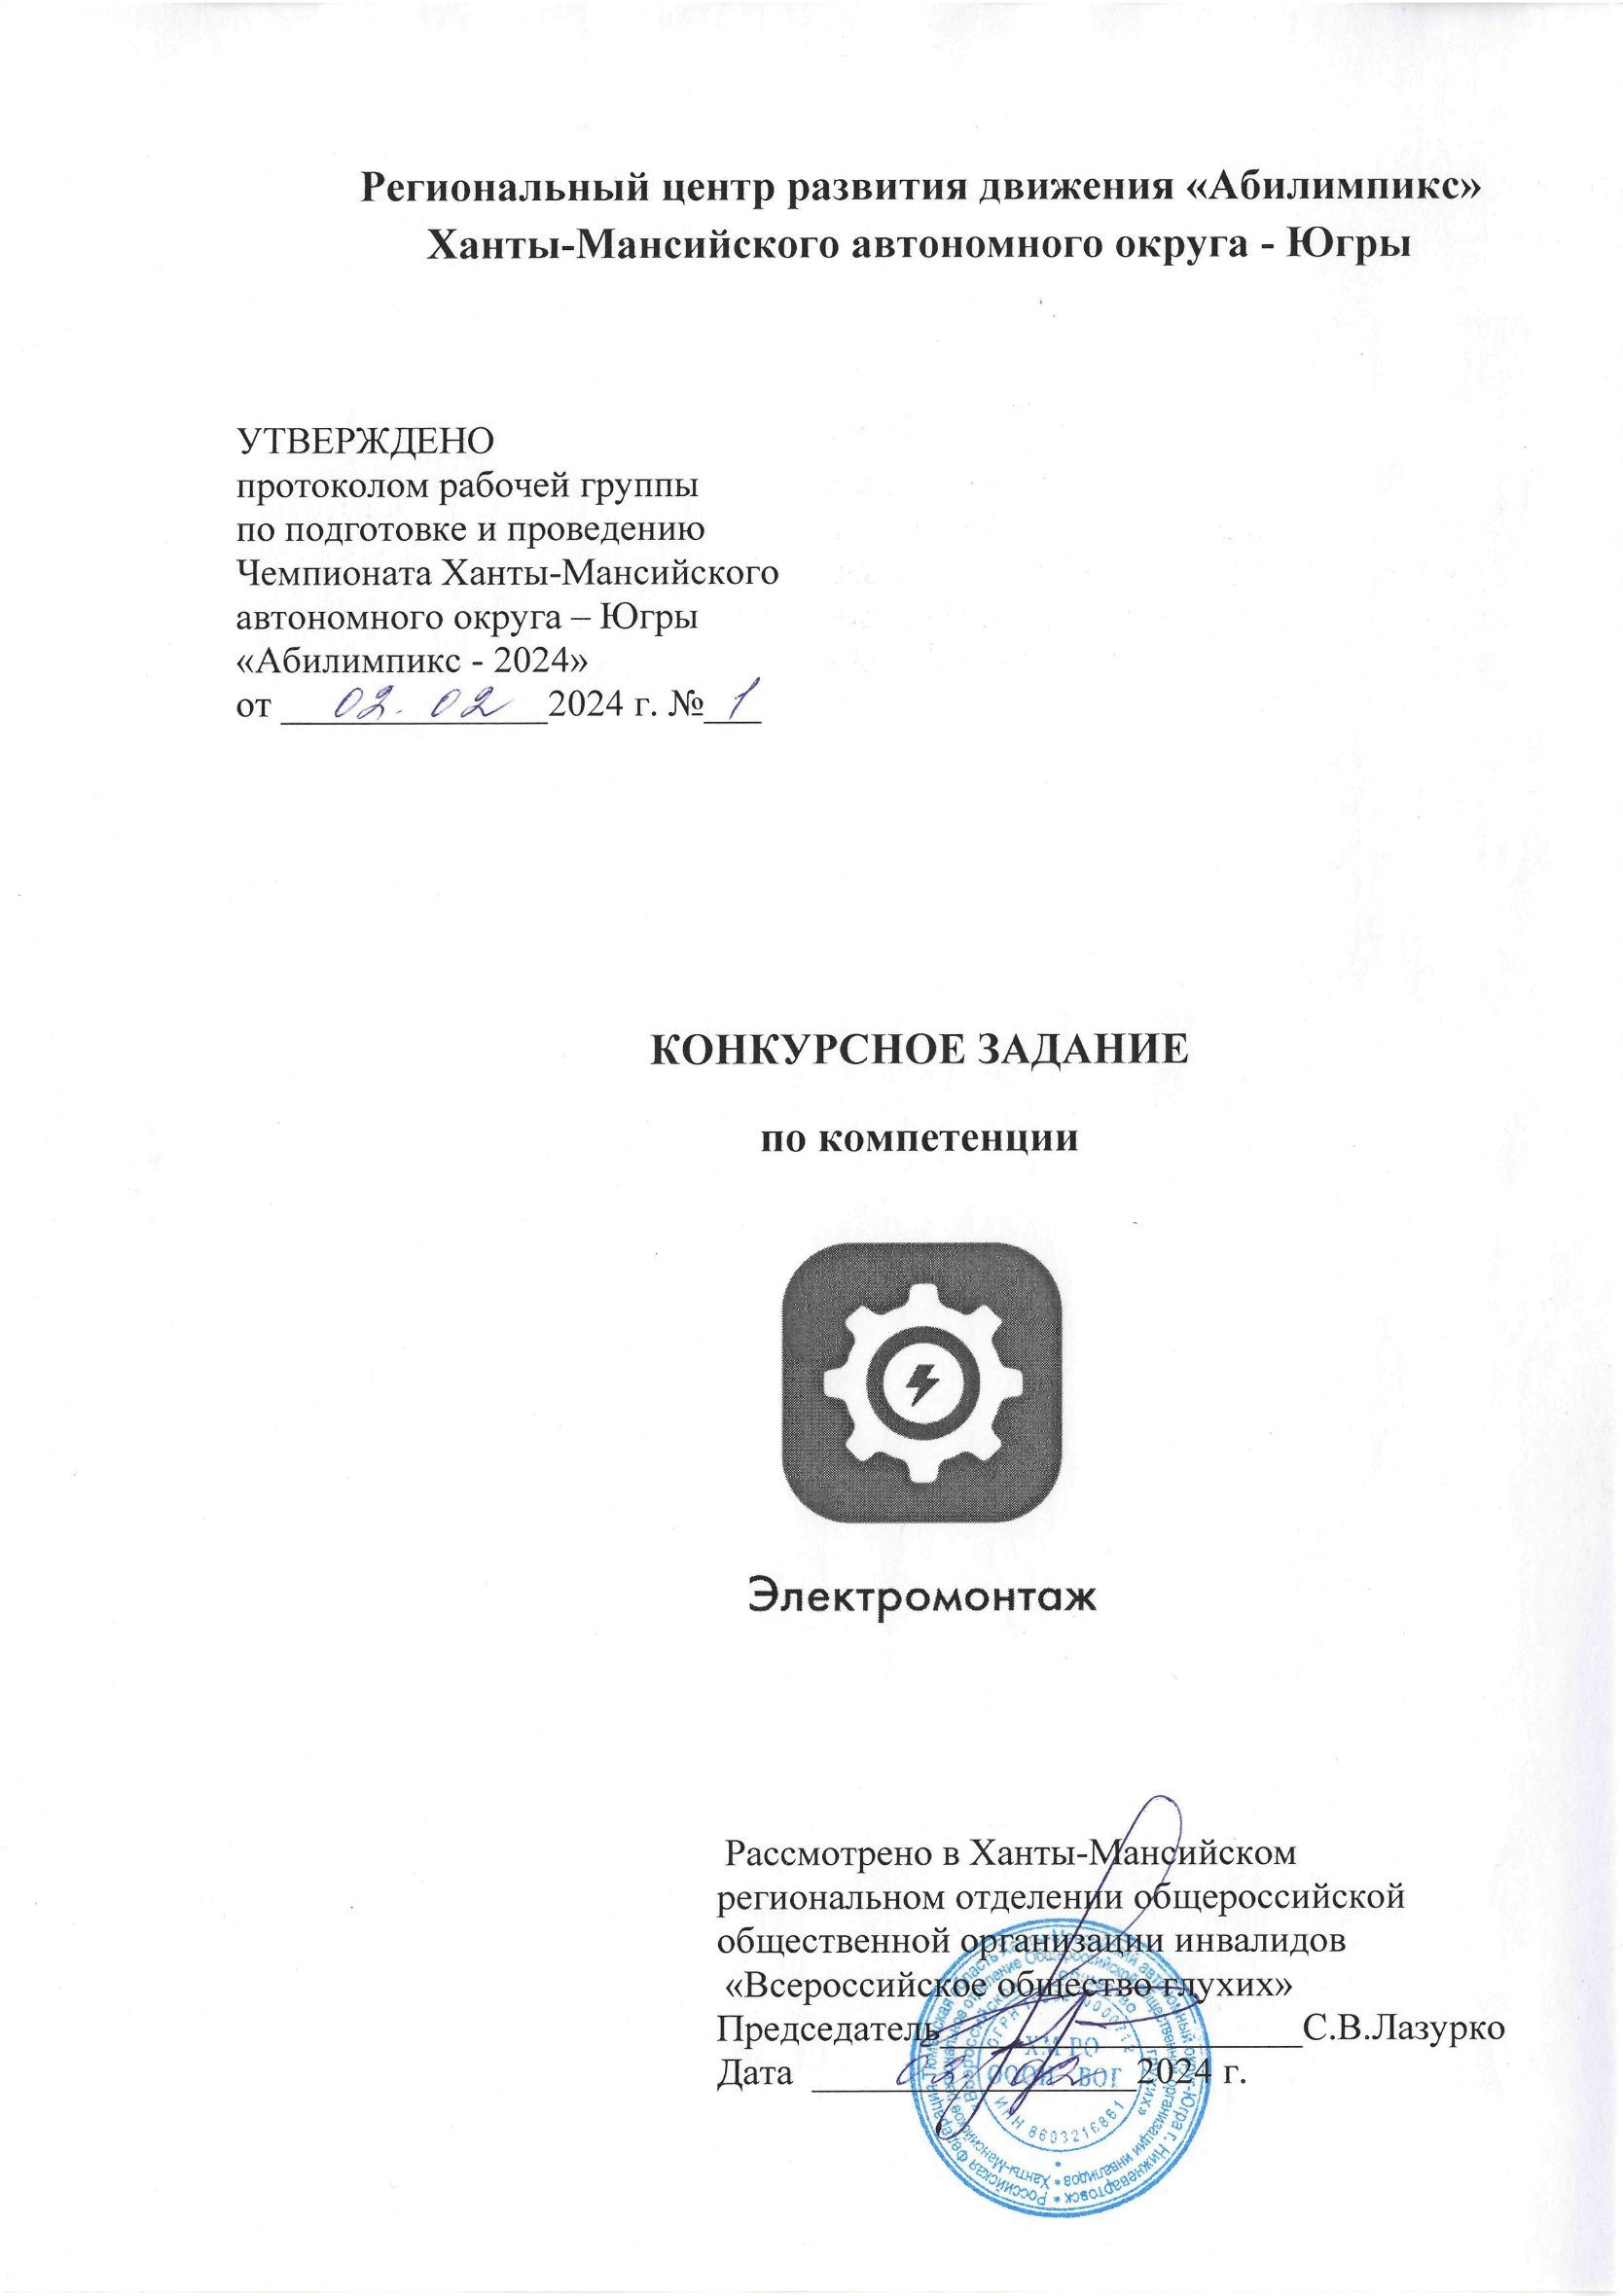

**Содержание**

1. Описание компетенции.

**1.1. Актуальность компетенции.**

Электромонтажник (электрик) работает в коммерческих, частных, многоквартирных зданиях, сельскохозяйственных и промышленных отраслях. Существует прямая взаимосвязь между характером и качеством требований к конечному продукту и оплатой заказчика. Поэтому электрику необходимо выполнять свою работу профессионально, чтобы удовлетворять требованиям заказчика и тем самым развивать свою деятельность. Электромонтажные работы тесно связаны со строительной отраслью.

Электрик в основном работает внутри помещений, включая большие и мелкие проекты домов и квартир заказчика. Электрик должен уметь планировать, проектировать системы электроснабжения, выбирать и устанавливать электрооборудование, сдавать в эксплуатацию электроустановки, проверять их, готовить отчетную документацию, выполнять техническое обслуживание, уметь находить неисправности и выполнять ремонт в электроустановках. Организация работы, самоорганизация, коммуникация и межличностное общение, умение решать проблемы, гибкость и глубокие знания своего дела – вот универсальные качества профессионального электрика.

Независимо от того, работает электрик один или в команде, он должен принимать на себя высокий уровень ответственности и независимости. Электрик должен работать в соответствии с действующими стандартами и с соблюдением всех правил охраны труда и техники безопасности и должен понимать, что любые ошибки могут быть необратимы, дорогостоящими и подвергать опасности окружающих.

Возрастающая мобильность людей во всем мире расширяет возможности талантливого электрика, однако необходимо понимать и уметь работать в различных культурных средах. В будущем разнообразие умений, связанных с электроустановками, будет постоянно расширяться.

**1.2. Профессии, по которым участники смогут трудоустроиться после получения данной компетенции.**

Электромонтажник электрических сетей и электрооборудования отвечает за установку электромоторов, трансформаторов, прокладку наземных, подземных и воздушных линий, а также за создание систем различного назначения, в которых применяется электричество. В зависимости от профильных ориентиров выделяют множество направлений деятельности электромонтажника:

силовые сети и электрооборудование;

аккумуляторные батареи;

кабельные сети;

освещение и осветительные сети;

распределительные устройства и вторичные цепи;

электрические машины.

Электромонтажники могут быть схемщиками, наладчиками, судовыми специалистами. Электромонтажник электрических сетей и электрооборудования занимается устройством монтируемого электрооборудования, что связано с применением крепежных конструкций, заземлением, подготовкой и прокладкой трубопроводов, кабелей и осветительных коробок для них, установкой и запуском трансформаторов и распределительных щитов и т. д.

Схемщик отвечает за создание электросхем изделий и их отдельных узлов, а также за вязку сложных систем по месту, по чертежам или по готовым образцам. Примерами работ схемщика могут стать блоки и станции управления и питания, спецщиты электродвижения, трубчатые нагнетатели для калориферных печей, магистральные электровозы в части создания шин главного трансформатора и наладки электроцепей и т.д. Специалистов-электромонтажников готовят и для выполнения процессов установки аппаратуры систем сигнализации, подключения источников электропитания (как основного, так и резервного), приборов блокировки.

**1.3. Ссылка на образовательный и/или профессиональный стандарт.**

ФГОС СПО по специальности 270843.04 Электромонтажник электрических сетей и электрооборудования 16.090 Производство электромонтажных работ в компетенции «Электромонтаж» конкурсного движения «Абилимпикс»

|  |  |  |
| --- | --- | --- |
| **Школьник** | **Студент** | **Специалист** |
| Профессиональный стандарт 16.090 Производство электромонтажных работ | ФГОС СПО по профессии 08.01.31 Электромонтажник электрических сетей и электрооборудования  Профессиональный стандарт 16.090 Производство электромонтажных работ | Государственный образовательный стандарт высшего профессионального образования направление подготовки дипломированного  специалиста 654500 Профессиональный стандарт 16.090 Производство электромонтажных работ |

**1.4. Требования к квалификации.**

|  |  |  |
| --- | --- | --- |
| **Школьники** | **Студенты** | **Специалисты** |
| Техническое обслуживание и текущий ремонт домовых электрических систем и оборудования для повышения их эксплуатационной надежности и безопасной эксплуатации | Техническое обслуживание и текущий ремонт домовых электрических систем и оборудования для повышения их эксплуатационной надежности и безопасной эксплуатации | Техническое обслуживание и текущий ремонт домовых электрических систем и оборудования для повышения их эксплуатационной надежности и безопасной эксплуатации |
| ПК 1.1. Выполнять работы по монтажу электропроводок всех видов (кроме проводок во взрывоопасных зонах).  **Монтаж распределительных устройств и вторичных цепей.**  ПК 3.1. Производить подготовительные работы. | ПК 1.1. Выполнять работы по монтажу электропроводок всех видов (кроме проводок во взрывоопасных зонах).  ПК 1.2. Устанавливать светильники всех видов, различные электроустановочные изделия и аппараты. | ПК 1.1. Выполнять работы по монтажу электропроводок всех видов (кроме проводок во взрывоопасных зонах).  ПК 1.2. Устанавливать светильники всех видов, различные электроустановочные изделия и аппараты. |
| ПК 3.2. Выполнять различные типы соединительных электропроводок.  ПК 3.4. Устанавливать и подключать приборы и аппараты вторичных цепей. | ПК 1.4. Производить ремонт осветительных сетей и оборудования.  **Монтаж кабельных сетей.**  ПК 2.1. Прокладывать кабельные линии различных видов.  ПК 2.2. Производить ремонт кабелей.  **Монтаж распределительных устройств и вторичных цепей.**  ПК 3.1. Производить подготовительные работы.  ПК 3.2. Выполнять различные типы соединительных электропроводок.  ПК 3.3. Устанавливать и подключать распределительные устройства.  ПК 3.4. Устанавливать и подключать приборы и аппараты вторичных цепей. | ПК 1.3. Контролировать качество выполненных работ.  ПК 1.4. Производить ремонт осветительных сетей и оборудования.  **Монтаж кабельных сетей.**  ПК 2.1. Прокладывать кабельные линии различных видов.  ПК 2.2. Производить ремонт кабелей.  ПК 2.3. Проверять качество выполненных работ.  **Монтаж распределительных устройств и вторичных цепей.**  ПК 3.1. Производить подготовительные работы.  ПК 3.2. Выполнять различные типы соединительных электропроводок.  ПК 3.3. Устанавливать и подключать распределительные устройства.  ПК 3.4. Устанавливать и подключать приборы и аппараты вторичных цепей.  ПК 3.5. Проверять качество и надежность монтажа распределительных устройств и вторичных цепей.  ПК 3.6. Производить ремонт распределительных устройств и вторичных цепей. |

1. **Конкурсное задание.**

**2.1. Краткое описание задания.**

**Школьники:** в ходе выполнения конкурсного задания необходимо собрать схему электроосветительной сети.

**Студенты:** в ходе выполнения конкурсного задания необходимо выполнить монтаж схемы управления лифтом.

**Специалисты:** в ходе выполнения конкурсного задания необходимо разработать и нарисовать схему управления и автоматики (графический редактор AUTOCAD) согласно тех. задания. Произвести замеры и заполнить протоколы.

2.2. Структура и подробное описание конкурсного задания.

|  |  |  |  |  |
| --- | --- | --- | --- | --- |
| **Наименование категории участника** | **Наименование и описание модуля** | **День** | **Время** | **Результат** |
| **Школьник**  **Суммарное (максимальное) время выполнение задания – не более 3 часов.**  **Рекомендованное время – 2.5 часа** | Модуль 1. Монтаж схемы электроосветительной сети. | Первый день | Не более 180 минут | Рабочая схема |
| **Студент**  **Суммарное (максимальное) время выполнение задания – не более 4 часов.**  **Рекомендованное время – 4 часа** | Модуль 1. Монтаж схемы управления лифтом. | Первый день | Не более 180 минут | Рабочая схема |
| **Специалист**  **Суммарное (максимальное) время выполнение задания – не более 2 часов.**  **Рекомендованное время – 1 часа** | Модуль 1. Электроизмерения. | Первый день | Не более 120 минут | Готовый отчет электролаборатории. |
| Модуль 2. Выполнение чертежа схемы | Первый день | Не более 120 минут | Чертёж схемы выполнен |

**2.3. Последовательность выполнения задания.**

**Школьники**

* + - В рамках задания участник:
      * готовит стенды к работе (вскрывает основные узлы: электрический щит, кабеленесущие системы, распаячные коробки, крышки аппаратуры);
      * подготавливает электропроводку: нарезает проводники в соответствии с необходимыми размерами и таблицей проводников, зачищает изоляцию, маркирует провода, обжимает наконечники;
      * проводит аккуратную разводку электрооборудования при помощи представленного инструмента;
      * проверяет работоспособность системы при помощи прозвонки
      * подключает представленное на макете оборудование.

**Студенты**

* + - В рамках задания участник:
      * готовит стенды к работе (вскрывает основные узлы: электрический щит, кабеленесущие системы, распаячные коробки, крышки аппаратуры);
      * подготавливает электропроводку: нарезает проводники в соответствии с необходимыми размерами и таблицей проводников, зачищает изоляцию, маркирует провода, обжимает наконечники;
      * проводит аккуратную разводку электрооборудования при помощи представленного инструмента;
      * проверяет работоспособность системы при помощи прозвонки
      * подключает представленный на макете электродвигатель.

**Специалисты**

* + - В рамках задания участник:
      * готовит стенды к работе (вскрывает основные узлы: электрический щит, кабеленесущие системы, распаячные коробки, крышки аппаратуры);
      * подготавливает прибор, нарезает проводники в соответствии с необходимыми размерами и таблицей проводников, зачищает изоляцию,
      * проводит замеры сопротивления изоляции, петли «фаза-ноль», сопротивление контура заземления, сопротивление между контактом шины и заземляющим проводником при помощи представленного инструмента;
      * проверяет работоспособность системы;
      * составляет отчет.
      * запускает компьютер, запускает графический редактор, выполняет чертёж схемы, сохраняет работу.

2.4. Внесение изменений в задание.

Тридцатипроцентным изменением считать пропорциональное внесение поправок в исходное задание, приняв его за 100% (разрешено изменять схему задания, добавлять устройства и аппараты, присутствующие в инфраструктурном листе). Запрещается вносить изменения, меняющие концепцию исходного задания и добавлять материал и оборудование, требующие дополнительных знаний, восполнение которых невозможно в рамках регламента конкурса, в то же время все интеллектуальное оборудование, использованное дополнительно должно быть с инструкцией по эксплуатации, прикрепленной как приложение к основному заданию. Увеличение количества расходных материалов не является изменением. Также возможна отмена одного из модулей задания.

2.5. Критерии оценки выполнения задания

Для подведения итогов конкурса оценки каждого конкурсанта за все работы суммируются. Каждый критерий будет иметь ряд аспектов.

Работа не оценивается в случае, когда:

* конкурсант использует в течение времени выполнения конкурсной работы мобильный телефон, планшет или другие средства связи и т.п.

Дисквалификация участника в случае:

* обсуждения конкурсантом, или лицами, действующими в интересах конкурсанта, итогов конкурса с членами жюри до момента награждения и т.п.

Объективные критерии школьники.

|  |  |
| --- | --- |
| **Критерии** | **Начисляемые баллы** |
| Здоровье и безопасность | **20** |
| Пуск и наладка оборудования | **50** |
| Монтаж | **30** |
| **Всего** | **100** |

Объективные критерии студенты.

|  |  |
| --- | --- |
| **Критерии** | **Начисляемые баллы** |
| Здоровье и безопасность | **10** |
| Пуск и наладка оборудования | **70** |
| Монтаж | **20** |
| **Всего** | **100** |

Объективные критерии специалисты.

|  |  |
| --- | --- |
| **Критерии** | **Начисляемые баллы** |
| Здоровье и безопасность | **20** |
| Процесс работы | **50** |
| Составление технического отчета | **20** |
| Работа со схемами и графическими редакторами | **10** |
| **Всего** | **100** |

1. **Перечень используемого оборудования, инструментов и расходных материалов.**

**3.1. Школьники**

|  |  |  |  |  |
| --- | --- | --- | --- | --- |
| **ОБОРУДОВАНИЕ НА 1-ГО УЧАСТНИКА** | | | | |
| Оборудование, инструменты, ПО, мебель | | | | |
| № | Наименование | Ссылка на сайт с тех. характеристиками либо тех. характеристики оборудования | Ед. измере  ния | Кол- во |
| 1 | Автоматический выключатель | [https://www.legrand2.ru/shop_407263_legrand.ht](https://www.legrand2.ru/shop_407263_legrand.html) [ml](https://www.legrand2.ru/shop_407263_legrand.html) | шт. | 4 |
| 2 | Розетка одноместная | https://[www.sdvor.com/moscow/product/rozetk](http://www.sdvor.com/moscow/product/rozetk)a-odinarnaja-naruzhnaja-sz-shtorkami-kryshkoj-belaja-16a-quteo-legrand-67281/?utm_source=YandexMarket&utm_medium=cpc&utm_term=67281&utm_campaign=YandexMarket moscow&frommarket=&ymcli d=374549969870239702400005 | шт. | 1 |
| 3 | Выключатель 2-кл. | [http://www.amperkin.ru/product/782202/?r1=yandext&r](http://www.amperkin.ru/product/782202/?r1=yandext&amp;r)  2=&_openstat=bWFya2V0LnlhbmRleC5ydTtMZWdyY W5kIFF1dGVvINCR0LXQuyDQktGL0LrQu9GO0YfQ sNGC0LXQu9GMIDIt0LrQu9Cw0LLQuNGI0L3Ri9C5  IDEw0JAgKDc4MjIwMik7eTIzeUxjaWt6bGZHeHJaN mhTTjVCZzs&ymclid=374551102697284558200002 | шт. | 1 |
| 4 | Переключатель 1-кл. | https://www-legrand.ru/etika/672209/ | шт. | 2 |
| 5 | Патрон Е-27 | <https://www.etm.ru/cat/nn/9589794/> | шт. | 4 |
| 6 | Лампа 10Вт Е-27 | <https://www.etm.ru/cat/nn/6492435/> | шт. | 4 |
| 7 | Кабельный канал РКК 16*25мм | <https://rs24.ru/product/30750> | м | 1.5 |
| 8 | Коробка распределительная | <https://www.electro-mpo.ru/catalog/korobki_salniki_patrubki_kabelnye_vvody/k16_korobki_raspaechnye_o_p_plastik_keramika_ip20_/k1642-korobka-tuso-67040m-raspaechnaya-plastikovaya/> | шт. | 2 |
| 9 | Бокс навесной | <https://www.electro-mpo.ru/catalog/shkafy_boksy_aksessuary/e40_boksy_navesnye_belye_ip40_schneider_famatel/e4048_boks_ez9e212s2sru_easy9_navesnoy_24_modulya_/> | шт. | 1 |
| 10 | Провод ПуГВ(ПВ3) 1х1,5 мм2 | <http://www.elektro-portal.com/product/show/17215> | м | 30 |
| 11 | Маркер | <https://www.electro-mpo.ru/catalog/markirovka/m29_birki_i_khomuty_markirovochnye_fortisfleks_leg/m2980_marker_rk_2_simvol_a_zheltyy_partex/> | шт. | 50 |
| 12 | Наконечник | <https://www.electro-mpo.ru/catalog/nakonechniki_gilzy/g39_nakonechniki_mednye_vtulochnye_izolirovannye_n/g3933_nakonechnik_nshvi_1_5_12_mednyy_1_5mm2_vtulo/> | шт. | 200 |
| 13 | Автоматический выключатель | <https://www.legrand2.ru/shop_407278_legrand.html> | шт. | 1 |
| 14 | Набор инструментов | <https://www.electro-mpo.ru/catalog/otvertki_klyuchi_nabory_instrumentov_yashchiki_i_s/i30_nabory_instrumentov/i3006-nabor-v83411-vde-premium-instrumenty-11sht-d/> | шт. | 1 |
| 15 | Стол |  | шт. | 1 |
| **РАСХОДНЫЕ МАТЕРИАЛЫ, ОБОРУДОВАНИЕ И ИНСТРУМЕНТЫ, КОТОРЫЕ УЧАСТНИКИ ДОЛЖНЫ ИМЕТЬ ПРИ СЕБЕ** | | | | |
| - | - | - | - | - |
| **РАСХОДНЫЕ МАТЕРИАЛЫ И ОБОРУДОВАНИЕ, ЗАПРЕЩЕННЫЕ НА ПЛОЩАДКЕ** | | | | |
| 1 | Мобильный телефон | На усмотрение организаторов |  | любое |
| 2 | Планшет | На усмотрение организаторов |  | любое |
| 3 | Средства связи | На усмотрение организаторов |  | любое |
| 4 | Источники информации | На усмотрение организаторов |  | любое |
| **ДОПОЛНИТЕЛЬНОЕ ОБОРУДОВАНИЕ, ИНСТРУМЕНТЫ КОТОРОЕ МОЖЕТ ПРИВЕСТИ С СОБОЙ УЧАСТНИК** | | | | |
| № | Наименование | Ссылка на сайт с тех. характеристиками либо тех. характеристики оборудования | Ед. измере ния | Кол  -во |
| - | - | - | - | - |
| **НА 1-ГО ЭКСПЕРТА (КОНКУРСНАЯ ПЛОЩАДКА)** | | | | |
| Перечень оборудования и мебель | | | | |
| № | Наименование | Ссылка на сайт с тех. характеристиками либо тех. характеристики оборудования | Ед.  измере ния | Кол  -во |
| 1 | Офисный стол СТ-3 120/60/75,4 см | <https://meb-biz.ru/catalog/product/Stol_ofisnyy_120_60_75_4/> | шт. | 1 |
| 2 | Стул | <https://meb-biz.ru/catalog/product/chair_from_cloth_grey_tc_2/> | шт. | 1 |
| 3 | Вода бутылированная |  | шт. | 1 |
| **ОБЩАЯ ИНФРАСТРУКТУРА КОНКУРСНОЙ ПЛОЩАДКИ** | | | | |
| Перечень оборудование, инструментов, средств индивидуальной защиты и т.п. | | | | |
| № | Наименование | Ссылка на сайт с тех. характеристиками либо тех. характеристики оборудования | Ед.  измере ния | Кол  -во |
| 1 | Огнетушитель углекислотный  ОУ-1 | <https://www.tinko.ru/catalog/product/023002/> |  |  |
| 2 | Набор первой медицинской  помощи | <https://abakan.tiu.ru/p384530415-aptechka-pervoj-pomoschi.html> | шт. | 1 |
| 3 | Стул | <https://meb-biz.ru/catalog/product/chair_from_cloth_grey_tc_2/> | шт. | 10 |
| 4 | Розетка 220В |  | шт. | 3 |
| 5 | Сетевой фильтр Pilot GL 15m |  | шт. | 1 |
| **ПЕРЕЧЕНЬ ОБОРУДОВАНИЕ ДЛЯ ЭКСПЕРТОВ** | | | | |
| Перечень оборудования, мебель, канцелярия и т.п. | | | | |
| № | Наименование | Ссылка на сайт с тех. Характеристиками, либо тех. характеристики оборудования | Ед. измере ния | Кол  -во |
| 1 | Ноутбук ASUS N750JK | <https://www.kns.ru/product/noutbuk-asus-n750jk-90nb04n1-m00170/> | шт. | 2 |
| 2 | МФУ Xerox  WorkCentre 5021 | <https://market.yandex.ru/product--mfu-xerox-workcentre-5021/8490480> | шт. | 1 |
| 2 | Бумага Снегурочка (А4, 80 г/кв.м, белизна  146% CIE, 500 листов) | <http://www.komus.ru/product/17623/> | уп. | 3 |
| 3 | Набор шариковых ручек, 3 цвета | <https://my-shop.ru/shop/product/1693976.html> | шт. | 3 |
| 4 | Стаканы 0,2л одноразовые (100шт) | <http://akwaservis.ru/goods/Stakany-0-2l-odnorazovye?mod_id=69077263> | уп. | 1 |
| 5 | Вода бутылированная |  | уп. | 2 |
| 6 | Сетевой фильтр Pilot  GL 3m | <http://www.e-katalog.ru/PILOT-GL-3M.htm> | шт. | 2 |
| 7 | Степлер KW-TRIO  5103pink, ручной | [http://www.citilink.ru/catalog/furniture/office_supplies/stapl](http://www.citilink.ru/catalog/furniture/office_supplies/staplers/)  [ers/](http://www.citilink.ru/catalog/furniture/office_supplies/staplers/) | шт. | 5 |
| 8 | Часы настенные | <https://inrium.ru/clock/300-karlsson-vintage-grey.html> | шт. | 1 |
| **КОМНАТА УЧАСТНИКОВ** | | | | |
| Перечень оборудования, мебель, канцелярия и т.п. | | | | |
| № | Наименование | Ссылка на сайт с тех. характеристиками либо тех. характеристики оборудования | Ед.  измере ния | Кол  -во |
| 1 | Часы настенные | <https://inrium.ru/clock/300-karlsson-vintage-grey.html> | шт. | 1 |
| 2 | Набор шариковых  ручек, 3 цвета | <https://my-shop.ru/shop/product/1693976.html> | шт. | 1 |
| 3 | Бумага Снегурочка (А4, 80 г/кв.м, белизна  146% CIE, 500 листов) | <http://www.komus.ru/product/17623/> | уп. | 1 |
| 4 | Стаканы 0,2л одноразовые (100шт) | <http://akwaservis.ru/goods/Stakany-0-2l-odnorazovye?mod_id=69077263> | уп. | 1 |
| 5 | Вода бутылированная |  | шт. | 5 |
| 6 | Офисный стол СТ-3 120/60/75,4 см | <https://meb-biz.ru/catalog/product/Stol_ofisnyy_120_60_75_4/> | шт. | 2 |
| 7 | Стул | <https://meb-biz.ru/catalog/product/chair_from_cloth_grey_tc_2/> | шт. | 5 |
| 8 | Контейнер для мусора  10 литров | <http://korzin.net/kupit-konteyner-dlya-musora-90-l..html> | шт. | 20 |
| **ДОПОЛНИТЕЛЬНЫЕ ТРЕБОВАНИЯ/КОММЕНТАРИИ** | | | | |
| Количество точек питания и их характеристики | | | | |
| № | Наименование | Тех. характеристики | Ед.  измере ния | Кол  -во |
| 1 | Кулер для воды |  | шт. | 2 |
| 2 | Электрический чайник  в комнате участников |  | шт. | 1 |

**3.2. Студенты**

|  |  |  |  |  |
| --- | --- | --- | --- | --- |
| **ОБОРУДОВАНИЕ НА 1-ГО УЧАСТНИКА** | | | | |
| Оборудование, инструменты, ПО, мебель | | | | |
| № | Наименование | Ссылка на сайт с тех. характеристиками либо тех. характеристики оборудования | Ед. измере  ния | Кол- во |
| 1 | Выключатель автоматический трехполюсный 16А C ВА47-29 4.5кА | <https://www.etm.ru/cat/nn/9532844/> | шт. | 1 |
| 2 | Выключатель автоматический однополюсный 6А C ВА47-29 4.5кА | <https://www.etm.ru/cat/nn/9532885/> | шт. | 1 |
| 3 | Разъем силовой (вилка) ССИ-515 | <https://www.etm.ru/cat/nn/2418322/> | шт. | 1 |
| 4 | Разъем силовой (розетка) ССИ-114 | <https://www.etm.ru/cat/nn/6905759/> | шт. | 1 |
| 5 | Кабель ПВС 5х2.5 мм2 | <https://www.etm.ru/cat/nn/4104918/> | м | 4 |
| 6 | Кабель ПВС 4х2.5 мм2 | <https://www.etm.ru/cat/nn/6674602/> | м | 2 |
| 7 | Контактор КМИ-10910 | <https://www.etm.ru/cat/nn/9732818> | шт. | 2 |
| 8 | Приставка ПКИ-22 | <https://www.etm.ru/cat/nn/9737812/> | шт. | 2 |
| 9 | Пускатель ПРК32-1,6 1,0-1,6А | <https://www.etm.ru/cat/nn/9802960?city=78> | шт. | 1 |
| 10 | Выключатель поворотный ПЕ22 2з 3 положения c фикс., длин. ручка | <https://www.electro-mpo.ru/catalog/knopki_knopochnye_posty_svetosignalnaya_armatura_t/a61_knopki_svetosignalnaya_armatura_aksessuary_dek/a6151-vyklyuchatel-povorotnyy-pe22-ac-3-blk-25052d/> | шт. | 2 |
| 11 | Кнопка красная с фиксацией «Гриб» AE-22 NO-NC | <https://www.etm.ru/cat/nn/9741933/> | шт. | 1 |
| 12 | Кнопка управления (зелёная) ABLFS-22 NO-NC | <https://www.etm.ru/cat/nn/9693625/> | шт. | 4 |
| 13 | Сигнальная лампа (зелёная) AD22DS LED | <https://www.etm.ru/cat/nn/9693581/> | шт. | 2 |
| 14 | Сигнальная лампа (жёлтая) AD22DS LED | <https://www.etm.ru/cat/nn/9693583> | шт. | 1 |
| 15 | Корпус для кнопок КП101 | <https://www.etm.ru/cat/nn/9693490/> | шт. | 3 |
| 16 | Корпус для кнопок КП102 | <https://www.etm.ru/cat/nn/9693492> |  | 2 |
| 17 | Корпус для кнопок КП103 | <https://www.etm.ru/cat/nn/9693493/> | шт. | 1 |
| 18 | Провод ПуГВ 1х1,0 мм2 белый | <https://www.electro-mpo.ru/catalog/provod_i_kabel/p01_pugv_pugvng_a_ls_provod_mednyy_ustanovochnyy_g/p0110_provod_pugv_1kh1_0_kv_mm_belyy_gost_elektrok/> | м | 40 |
| 19 | Провод ПуГВ 1х1,0 мм2 голубой (синий) | <https://www.electro-mpo.ru/catalog/provod_i_kabel/p01_pugv_pugvng_a_ls_provod_mednyy_ustanovochnyy_g/p0113_provod_pugv_1kh1_0_kv_mm_goluboy_gost_elektr/> | м | 10 |
| 20 | Наконечник НШВИ 1,0-8 медный 1,0 мм2 втулочный изолированный на 1 провод | <https://www.etm.ru/cat/nn/4548393?city=78> | шт. | 100 |
| 21 | Наконечник НШВИ(2) 1,0-8 медный 1,0 мм2 втулочный изолированный на 2 провода | <https://www.etm.ru/cat/nn/5523566?city=78> | шт. | 40 |
| 22 | Контактор КМ20-20 2НО | <https://www.etm.ru/cat/nn/7780809> | шт. | 2 |
| 23 | Выключатель путевой ВП-16Г23Б-231-55 с самовозвратом | <https://shop220.ru/sq0732-0015-vyklyuchatel-putevoy-vp-16g23b-231-55u23-s-samovozvratom-16a-660v-ip55-tdm.htm> | шт. | 1 |
| 24 | Шина нулевая кросс-модуль 2х7 | <https://www.etm.ru/cat/nn/7661333> | шт. | 1 |
| 25 | Кабель-канал перфорированный 40х40 | <https://www.etm.ru/cat/nn/3942953> | м | 2 |
| 26 | Набор инструментов | <https://www.electro-mpo.ru/catalog/otvertki_klyuchi_nabory_instrumentov_yashchiki_i_s/i30_nabory_instrumentov/i3006-nabor-v83411-vde-premium-instrumenty-11sht-d/> | шт. | 1 |
| **РАСХОДНЫЕ МАТЕРИАЛЫ, ОБОРУДОВАНИЕ И ИНСТРУМЕНТЫ, КОТОРЫЕ УЧАСТНИКИ ДОЛЖНЫ ИМЕТЬ ПРИ СЕБЕ** | | | | |
| - | - | - | - | - |
| **РАСХОДНЫЕ МАТЕРИАЛЫ И ОБОРУДОВАНИЕ, ЗАПРЕЩЕННЫЕ НА ПЛОЩАДКЕ** | | | | |
| 1 | Мобильный телефон | На усмотрение организаторов |  | любое |
| 2 | Планшет | На усмотрение организаторов |  | любое |
| 3 | Средства связи | На усмотрение организаторов |  | любое |
| 4 | Источники информации | На усмотрение организаторов |  | любое |
| **ДОПОЛНИТЕЛЬНОЕ ОБОРУДОВАНИЕ, ИНСТРУМЕНТЫ КОТОРОЕ МОЖЕТ ПРИВЕСТИ С СОБОЙ УЧАСТНИК** | | | | |
| № | Наименование | Ссылка на сайт с тех. характеристиками либо тех. характеристики оборудования | Ед. измере ния | Кол  -во |
| - | - | - | - | - |
| **НА 1-ГО ЭКСПЕРТА (КОНКУРСНАЯ ПЛОЩАДКА)** | | | | |
| Перечень оборудования и мебель | | | | |
| № | Наименование | Ссылка на сайт с тех. характеристиками либо тех. характеристики оборудования | Ед.  измере ния | Кол  -во |
| 1 | Офисный стол СТ-3 120/60/75,4 см | <https://meb-biz.ru/catalog/product/Stol_ofisnyy_120_60_75_4/> | шт. | 1 |
| 2 | Стул | <https://meb-biz.ru/catalog/product/chair_from_cloth_grey_tc_2/> | шт. | 1 |
| 3 | Вода бутылированная |  | шт. | 1 |
| **ОБЩАЯ ИНФРАСТРУКТУРА КОНКУРСНОЙ ПЛОЩАДКИ** | | | | |
| Перечень оборудование, инструментов, средств индивидуальной защиты и т.п. | | | | |
| № | Наименование | Ссылка на сайт с тех. характеристиками либо тех. характеристики оборудования | Ед.  измере ния | Кол  -во |
| 1 | Огнетушитель углекислотный  ОУ-1 | <https://www.tinko.ru/catalog/product/023002/> |  |  |
| 2 | Набор первой медицинской  помощи | <https://abakan.tiu.ru/p384530415-aptechka-pervoj-pomoschi.html> | шт. | 1 |
| 3 | Стул | <https://meb-biz.ru/catalog/product/chair_from_cloth_grey_tc_2/> | шт. | 10 |
| 4 | Розетка 220В |  | шт. | 3 |
| 5 | Сетевой фильтр Pilot GL 15m |  | шт. | 1 |
| **ПЕРЕЧЕНЬ ОБОРУДОВАНИЕ ДЛЯ ЭКСПЕРТОВ** | | | | |
| Перечень оборудования, мебель, канцелярия и т.п. | | | | |
| № | Наименование | Ссылка на сайт с тех. Характеристиками, либо тех. характеристики оборудования | Ед. измере ния | Кол  -во |
| 1 | Ноутбук ASUS N750JK | <https://www.kns.ru/product/noutbuk-asus-n750jk-90nb04n1-m00170/> | шт. | 2 |
| 2 | МФУ Xerox  WorkCentre 5021 | <https://market.yandex.ru/product--mfu-xerox-workcentre-5021/8490480> | шт. | 1 |
| 2 | Бумага Снегурочка (А4, 80 г/кв.м, белизна  146% CIE, 500 листов) | <http://www.komus.ru/product/17623/> | уп. | 3 |
| 3 | Набор шариковых ручек, 3 цвета | <https://my-shop.ru/shop/product/1693976.html> | шт. | 3 |
| 4 | Стаканы 0,2л одноразовые (100шт) | <http://akwaservis.ru/goods/Stakany-0-2l-odnorazovye?mod_id=69077263> | уп. | 1 |
| 5 | Вода бутылированная |  | уп. | 2 |
| 6 | Сетевой фильтр Pilot  GL 3m | <http://www.e-katalog.ru/PILOT-GL-3M.htm> | шт. | 2 |
| 7 | Степлер KW-TRIO  5103pink, ручной | [http://www.citilink.ru/catalog/furniture/office_supplies/stapl](http://www.citilink.ru/catalog/furniture/office_supplies/staplers/)  [ers/](http://www.citilink.ru/catalog/furniture/office_supplies/staplers/) | шт. | 5 |
| 8 | Часы настенные | <https://inrium.ru/clock/300-karlsson-vintage-grey.html> | шт. | 1 |
| **КОМНАТА УЧАСТНИКОВ** | | | | |
| Перечень оборудования, мебель, канцелярия и т.п. | | | | |
| № | Наименование | Ссылка на сайт с тех. характеристиками либо тех. характеристики оборудования | Ед.  измере ния | Кол  -во |
| 1 | Часы настенные | <https://inrium.ru/clock/300-karlsson-vintage-grey.html> | шт. | 1 |
| 2 | Набор шариковых  ручек, 3 цвета | <https://my-shop.ru/shop/product/1693976.html> | шт. | 1 |
| 3 | Бумага Снегурочка (А4, 80 г/кв.м, белизна  146% CIE, 500 листов) | <http://www.komus.ru/product/17623/> | уп. | 1 |
| 4 | Стаканы 0,2л одноразовые (100шт) | <http://akwaservis.ru/goods/Stakany-0-2l-odnorazovye?mod_id=69077263> | уп. | 1 |
| 5 | Вода бутылированная |  | шт. | 5 |
| 6 | Офисный стол СТ-3 120/60/75,4 см | <https://meb-biz.ru/catalog/product/Stol_ofisnyy_120_60_75_4/> | шт. | 2 |
| 7 | Стул | <https://meb-biz.ru/catalog/product/chair_from_cloth_grey_tc_2/> | шт. | 5 |
| 8 | Контейнер для мусора  10 литров | <http://korzin.net/kupit-konteyner-dlya-musora-90-l..html> | шт. | 20 |
| **ДОПОЛНИТЕЛЬНЫЕ ТРЕБОВАНИЯ/КОММЕНТАРИИ** | | | | |
| Количество точек питания и их характеристики | | | | |
| № | Наименование | Тех. характеристики | Ед.  измере ния | Кол  -во |
| 1 | Кулер для воды |  | шт. | 2 |
| 2 | Электрический чайник  в комнате участников |  | шт. | 1 |

**3.3. Специалисты**

|  |  |  |  |  |
| --- | --- | --- | --- | --- |
| **ОБОРУДОВАНИЕ НА 1-ГО УЧАСТНИКА** | | | | |
| Оборудование, инструменты, ПО, мебель | | | | |
| № | Наименование | Ссылка на сайт с тех. характеристиками либо тех. характеристики оборудования | Ед. измере  ния | Кол- во |
| 1 | Измеритель параметров электробезопасности электроустановок MPI-525 | <http://www.sonel.ru/ru/products/multimeter/detail.php?id4=243> | шт. | 1 |
| 2 | Тепловизор testo 868 | <https://www.testo.ru/ru-RU/tieplovizor-testo-868/p/0560-8681> | шт. | 1 |
| 3 | Измеритель параметров электроизоляции MIC-5005 | <https://www.electronpribor.ru/catalog/7/mic-5005.htm> | шт. | 1 |
| 4 | Термогигрометр ИВТМ-7 | <https://www.eksis.ru/catalog/portativnye-termogigrometry-ivtm-7/product3249.php> | шт. | 1 |
| 5 | Набор инструментов | <https://www.electro-mpo.ru/catalog/otvertki_klyuchi_nabory_instrumentov_yashchiki_i_s/i30_nabory_instrumentov/i3006-nabor-v83411-vde-premium-instrumenty-11sht-d/> | шт. | 1 |
| 6 | Ноутбук Lenovo IdeaPad L340-17IRH | <https://www.citilink.ru/product/noutbuk-lenovo-ideapad-l340-17irh-i5-9300hf-16gb-ssd256gb-gtx-1650-4gb-1216444/> | шт. | 1 |
| 7 | ПО Autodesk AutoCAD Electrical | <https://www.autodesk.ru/products/autocad/included-toolsets/autocad-electrical> | шт. | 1 |
| 8 | Стол |  | шт. | 1 |
| **РАСХОДНЫЕ МАТЕРИАЛЫ, ОБОРУДОВАНИЕ И ИНСТРУМЕНТЫ, КОТОРЫЕ УЧАСТНИКИ ДОЛЖНЫ ИМЕТЬ ПРИ СЕБЕ** | | | | |
| - | - | - | - | - |
| **РАСХОДНЫЕ МАТЕРИАЛЫ И ОБОРУДОВАНИЕ, ЗАПРЕЩЕННЫЕ НА ПЛОЩАДКЕ** | | | | |
| 1 | Мобильный телефон | На усмотрение организаторов |  | любое |
| 2 | Планшет | На усмотрение организаторов |  | любое |
| 3 | Средства связи | На усмотрение организаторов |  | любое |
| 4 | Источники информации | На усмотрение организаторов |  | любое |
| **ДОПОЛНИТЕЛЬНОЕ ОБОРУДОВАНИЕ, ИНСТРУМЕНТЫ КОТОРОЕ МОЖЕТ ПРИВЕСТИ С СОБОЙ УЧАСТНИК** | | | | |
| № | Наименование | Ссылка на сайт с тех. характеристиками либо тех. характеристики оборудования | Ед. измере ния | Кол  -во |
| - | - | - | - | - |
| **НА 1-ГО ЭКСПЕРТА (КОНКУРСНАЯ ПЛОЩАДКА)** | | | | |
| Перечень оборудования и мебель | | | | |
| № | Наименование | Ссылка на сайт с тех. характеристиками либо тех. характеристики оборудования | Ед.  измере ния | Кол  -во |
| 1 | Офисный стол СТ-3 120/60/75,4 см | <https://meb-biz.ru/catalog/product/Stol_ofisnyy_120_60_75_4/> | шт. | 1 |
| 2 | Стул | <https://meb-biz.ru/catalog/product/chair_from_cloth_grey_tc_2/> | шт. | 1 |
| 3 | Вода бутылированная |  | шт. | 1 |
| **ОБЩАЯ ИНФРАСТРУКТУРА КОНКУРСНОЙ ПЛОЩАДКИ** | | | | |
| Перечень оборудование, инструментов, средств индивидуальной защиты и т.п. | | | | |
| № | Наименование | Ссылка на сайт с тех. характеристиками либо тех. характеристики оборудования | Ед.  измере ния | Кол  -во |
| 1 | Огнетушитель углекислотный  ОУ-1 | <https://www.tinko.ru/catalog/product/023002/> |  |  |
| 2 | Набор первой медицинской  помощи | <https://abakan.tiu.ru/p384530415-aptechka-pervoj-pomoschi.html> | шт. | 1 |
| 3 | Стул | <https://meb-biz.ru/catalog/product/chair_from_cloth_grey_tc_2/> | шт. | 10 |
| 4 | Розетка 220В |  | шт. | 3 |
| 5 | Сетевой фильтр Pilot GL 15m |  | шт. | 1 |
| **ПЕРЕЧЕНЬ ОБОРУДОВАНИЕ ДЛЯ ЭКСПЕРТОВ** | | | | |
| Перечень оборудования, мебель, канцелярия и т.п. | | | | |
| № | Наименование | Ссылка на сайт с тех. Характеристиками, либо тех. характеристики оборудования | Ед. измере ния | Кол  -во |
| 1 | Ноутбук ASUS N750JK | <https://www.kns.ru/product/noutbuk-asus-n750jk-90nb04n1-m00170/> | шт. | 2 |
| 2 | МФУ Xerox  WorkCentre 5021 | <https://market.yandex.ru/product--mfu-xerox-workcentre-5021/8490480> | шт. | 1 |
| 2 | Бумага Снегурочка (А4, 80 г/кв.м, белизна  146% CIE, 500 листов) | <http://www.komus.ru/product/17623/> | уп. | 3 |
| 3 | Набор шариковых ручек, 3 цвета | <https://my-shop.ru/shop/product/1693976.html> | шт. | 3 |
| 4 | Стаканы 0,2л одноразовые (100шт) | <http://akwaservis.ru/goods/Stakany-0-2l-odnorazovye?mod_id=69077263> | уп. | 1 |
| 5 | Вода бутылированная |  | уп. | 2 |
| 6 | Сетевой фильтр Pilot  GL 3m | <http://www.e-katalog.ru/PILOT-GL-3M.htm> | шт. | 2 |
| 7 | Степлер KW-TRIO  5103pink, ручной | [http://www.citilink.ru/catalog/furniture/office_supplies/stapl](http://www.citilink.ru/catalog/furniture/office_supplies/staplers/)  [ers/](http://www.citilink.ru/catalog/furniture/office_supplies/staplers/) | шт. | 5 |
| 8 | Часы настенные | <https://inrium.ru/clock/300-karlsson-vintage-grey.html> | шт. | 1 |
| **КОМНАТА УЧАСТНИКОВ** | | | | |
| Перечень оборудования, мебель, канцелярия и т.п. | | | | |
| № | Наименование | Ссылка на сайт с тех. характеристиками либо тех. характеристики оборудования | Ед.  измере ния | Кол  -во |
| 1 | Часы настенные | <https://inrium.ru/clock/300-karlsson-vintage-grey.html> | шт. | 1 |
| 2 | Набор шариковых  ручек, 3 цвета | <https://my-shop.ru/shop/product/1693976.html> | шт. | 1 |
| 3 | Бумага Снегурочка (А4, 80 г/кв.м, белизна  146% CIE, 500 листов) | <http://www.komus.ru/product/17623/> | уп. | 1 |
| 4 | Стаканы 0,2л одноразовые (100шт) | <http://akwaservis.ru/goods/Stakany-0-2l-odnorazovye?mod_id=69077263> | уп. | 1 |
| 5 | Вода бутылированная |  | шт. | 5 |
| 6 | Офисный стол СТ-3 120/60/75,4 см | <https://meb-biz.ru/catalog/product/Stol_ofisnyy_120_60_75_4/> | шт. | 2 |
| 7 | Стул | <https://meb-biz.ru/catalog/product/chair_from_cloth_grey_tc_2/> | шт. | 5 |
| 8 | Контейнер для мусора  10 литров | <http://korzin.net/kupit-konteyner-dlya-musora-90-l..html> | шт. | 20 |
| **ДОПОЛНИТЕЛЬНЫЕ ТРЕБОВАНИЯ/КОММЕНТАРИИ** | | | | |
| Количество точек питания и их характеристики | | | | |
| № | Наименование | Тех. характеристики | Ед.  измере ния | Кол  -во |
| 1 | Кулер для воды |  | шт. | 2 |
| 2 | Электрический чайник  в комнате участников |  | шт. | 1 |

1. **Схемы оснащения рабочих мест с учетом основных нозологий.**

**4.1. Минимальные требования к оснащению рабочих мест с учетом основных нозологий.**

|  |  |  |  |
| --- | --- | --- | --- |
|  | **Площадь, м2** | **Ширина прохода между рабочими местами, м** | **Специализированное оборудование, количество.\*** |
| **Рабочее место участника с нарушением слуха** | **Не менее 3** | **Не менее 2** | Для участников с нарушением слуха необходимо предусмотреть:  а) наличие звукоусиливающей аппаратуры, акустической системы, информационной индукционной системы, наличие индивидуальных наушников;  б) наличие на площадке переводчика русского жестового языка (сурдопереводчика);  в) оформление конкурсного задания в доступной текстовой информации. |
| **Рабочее место участника с нарушением зрения** | **Не менее 3** | **Не менее 2** | Для участников с нарушением зрения необходимо:  а) текстовое описание конкурсного задания в плоскопечатном виде с крупным размером шрифта, учитывающим состояние зрительного анализатора участника с остаточным зрением (в формате Microsoft Word не менее 16-18 пт), дублированного рельефно-точечным шрифтом Брайля (при необходимости);  - лупа с подсветкой для слабовидящих; электронная лупа;  б) для рабочего места, предполагающего работу на компьютере - оснащение специальным компьютерным оборудованием и оргтехникой:  - видеоувеличитель;  - программы экранного доступа NVDA и JAWS18 (при необходимости);  - брайлевский дисплей (при необходимости);  в) для рабочего места участника с нарушением зрения, имеющего собаку-проводника, необходимо предусмотреть место для собаки-проводника;  г) оснащение (оборудование) специального рабочего места тифлотехническими ориентирами и устройствами, с возможностью использования крупного рельефно-контрастного шрифта и шрифта Брайля, акустическими навигационными средствами, обеспечивающими беспрепятственное нахождение инвалидом по зрению - слепого своего рабочего места и выполнение трудовых функций;  д) индивидуальное равномерное освещение не менее 300 люкс. |
| **Рабочее место участника с нарушением ОДА** | **Не менее 3,5** | **Не менее 3** | Оснащение (оборудование) специального рабочего места оборудованием, обеспечивающим реализацию эргономических принципов:  а) увеличение размера зоны на одно место с учетом подъезда и разворота кресла-коляски, увеличения ширины прохода между рядами верстаков;  б) для участников, передвигающихся в кресле-коляске, необходимо выделить 1 - 2 первых рабочих места в ряду у дверного проема;  в) оснащение (оборудование) специального рабочего места специальными механизмами и устройствами, позволяющими изменять высоту и наклон рабочей поверхности, положение сиденья рабочего стула по высоте и наклону, угол наклона спинки рабочего стула, оснащение специальным сиденьем, обеспечивающим компенсацию усилия при вставании. |
| **Рабочее место участника с соматическими заболеваниями** | **Не менее 3** | **Не менее 2** | Специальные требования к условиям труда инвалидов вследствие заболеваний сердечно-сосудистой системы, а также инвалидов вследствие других соматических заболеваний, предусматривают отсутствие:  а) вредных химических веществ, включая аллергены, канцерогены, оксиды металлов, аэрозоли преимущественно фиброгенного действия;  б) тепловых излучений; локальной вибрации, электромагнитных излучений, ультрафиолетовой радиации на площадке;  в) превышения уровня шума на рабочих местах;  г) нарушений уровня освещенности, соответствующей действующим нормативам.  Необходимо обеспечить наличие столов с регулируемыми высотой и углом наклона поверхности; стульев (кресел) с регулируемыми высотой сиденья и положением спинки (в соответствии со спецификой заболевания). |
| **Рабочее место участника с ментальными**  **нарушениями** | **Не менее 3** | **Не менее 3** | Специальные требования к условиям труда инвалидов, имеющих нервно-психические заболевания:  а) создание оптимальных и допустимых санитарно-гигиенических условий производственной среды, в том числе: температура воздуха в холодный период года при легкой работе - 21 - 24 °C; при средней тяжести работ - 17 - 20 °C; влажность воздуха в холодный и теплый периоды года 40 - 60 %; отсутствие вредных веществ: аллергенов, канцерогенов, аэрозолей, металлов, оксидов металлов;  б) электромагнитное излучение - не выше ПДУ; шум - не выше ПДУ (до 81 дБА); отсутствие локальной и общей вибрации; отсутствие продуктов и препаратов, содержащих живые клетки и споры микроорганизмов, белковые препараты;  в) оборудование (технические устройства) должны быть безопасны и комфортны в использовании (устойчивые конструкции, прочная установка и фиксация, простой способ пользования без сложных систем включения и выключения, с автоматическим выключением при неполадках; расстановка и расположение, не создающие помех для подхода, пользования и передвижения; расширенные расстояния между столами, мебелью; не должна затрудняющая доступность устройств; исключение острых выступов, углов, ранящих поверхностей, выступающих крепежных деталей). |

4.2. Графическое изображение рабочих мест с учетом основных нозологий.

* + **на 1 рабочее место (школьники)**
  + **на 1 рабочее место (студенты)**
  + **на 1 рабочее место (специалисты)**

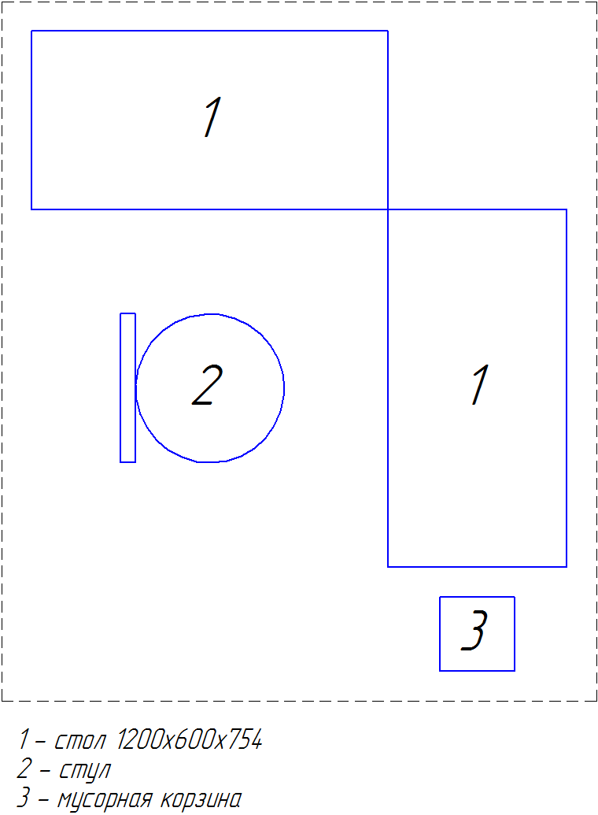

**4.3. Схема застройки соревновательной площадки.**

* + **на 5 рабочих мест (школьники)**
  + **на 5 рабочих мест (студенты)**
  + **на 5 рабочих мест (специалисты)**

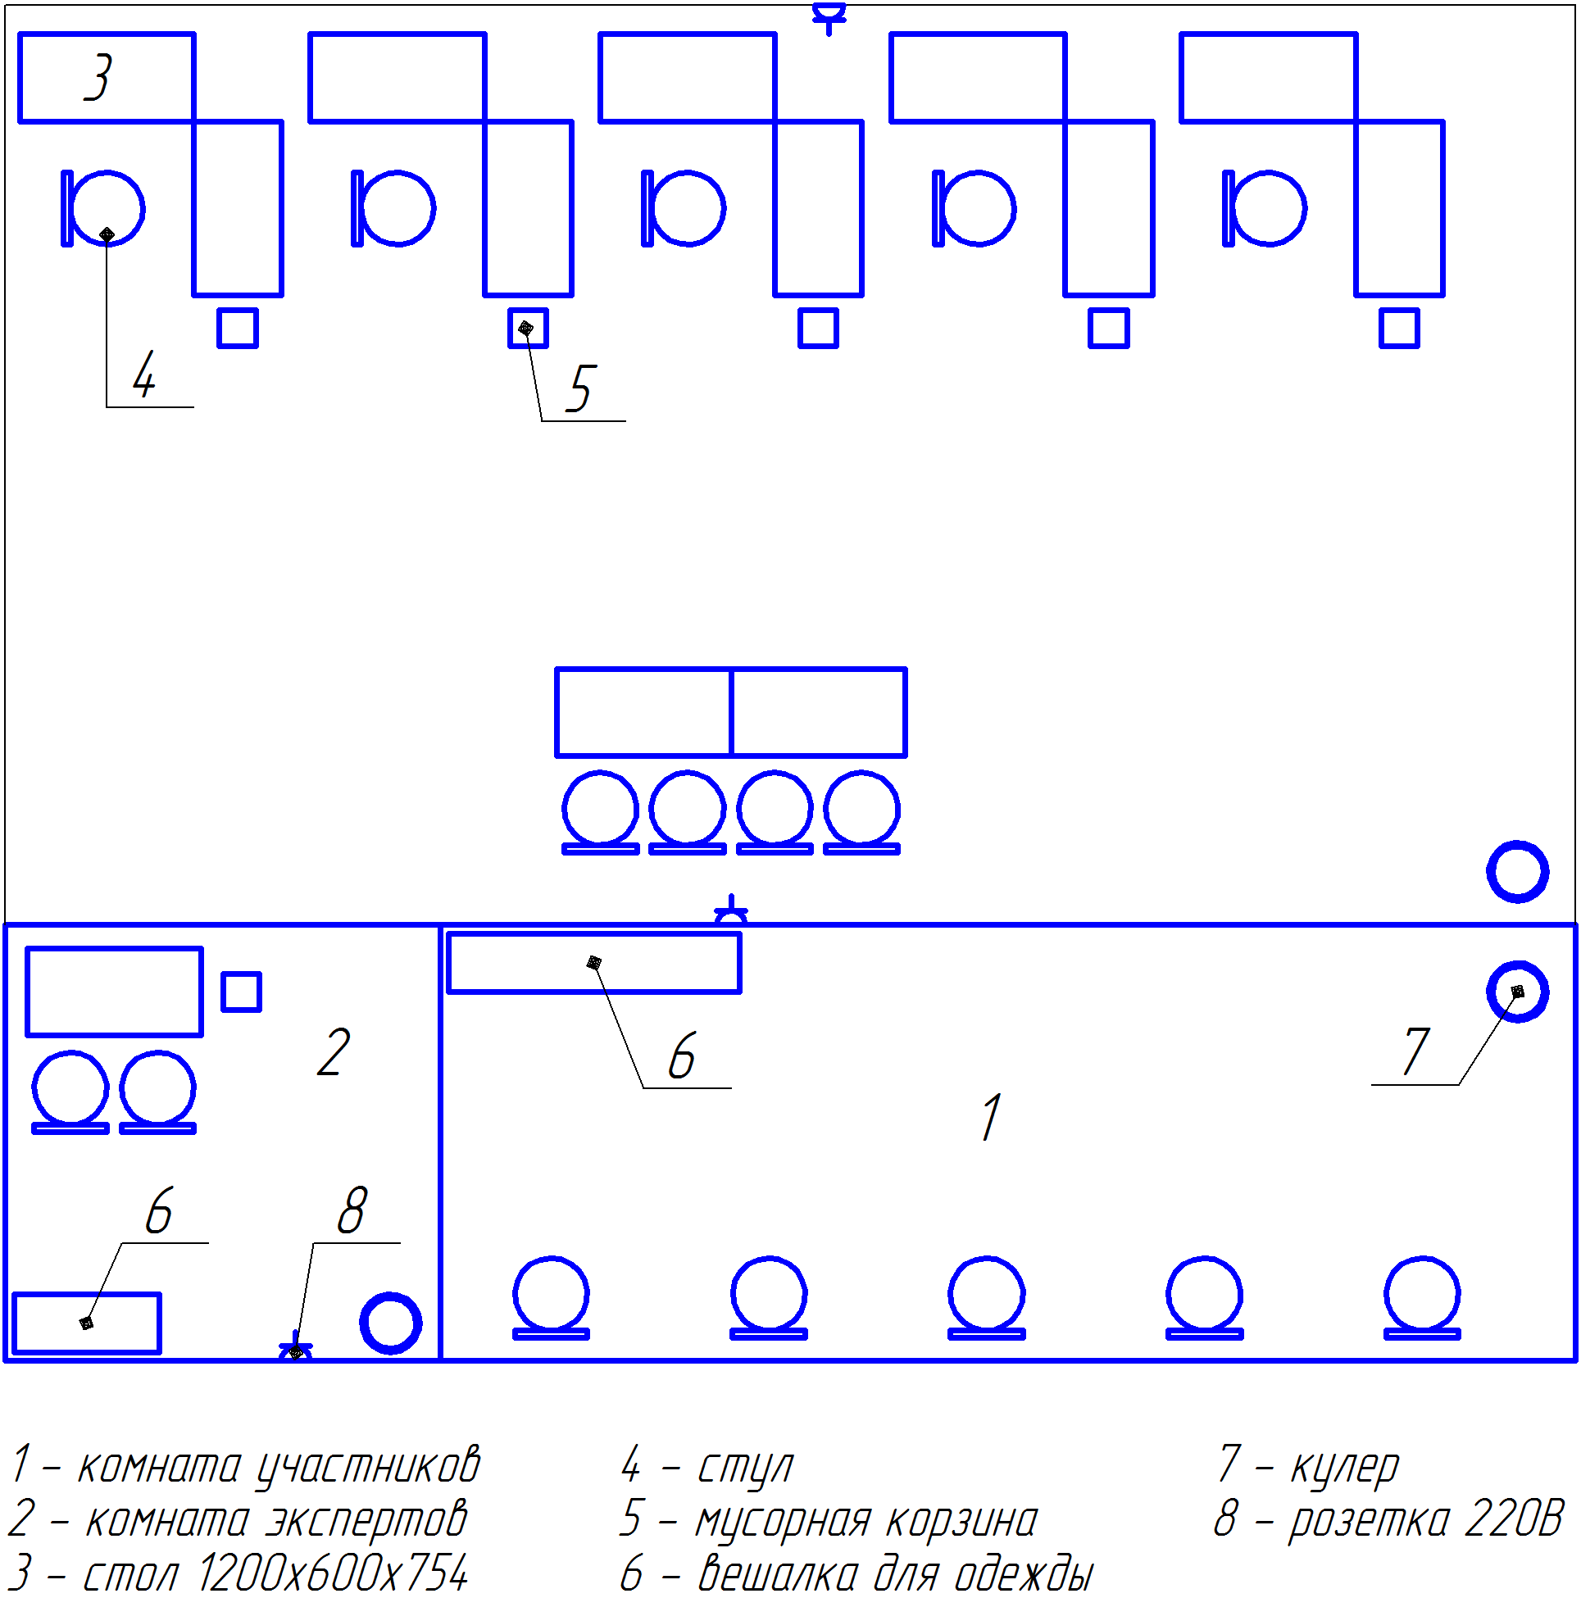

1. **Требования охраны труда и техники безопасности**

**5.1. Общие вопросы.**

В процессе выполнения конкурсного задания на всех этапах участниками соблюдаются правила техники безопасности согласно правилам безопасности на площадке.

Работа участников будет оцениваться анонимно (слепая маркировка), так, чтобы исключить возможность предвзятого оценивания работы конкретного конкурсанта, эксперты не будут иметь доступа к работам конкурсантов и не имеют знаний о своих успехах и не должно быть никакой связи между конкурсантами и экспертами во время выполнения конкурсного задания.

**5.2. Действия до начала работ.**

Перед началом будет организован брифинг об организации конкурса и проведен инструктаж для участников по технике безопасности. Конкурсанты будут тянуть жребий, для определения номера рабочего места. По правилам безопасности и справедливости, жюри выполнит проверку рабочих инструментов каждого участника. Жюри имеет окончательное право принятия решения - разрешать или запрещать использование тех или иных инструментов для работы на площадке.

Участники будут иметь 15 минут, чтобы прочитать задание и еще 15 минут будет выделено для обсуждения задания со своим экспертом. Задание перед началом чемпионата по решению экспертов может измениться на 30% согласно регламенту проведения чемпионатов.

Сложность заданий остается неизменной для людей с инвалидностью. Адаптация заданий заключается в увеличении времени выполнения заданий.

1. Проверить исправность инструментов.
2. Надеть индивидуальные средства защиты.
3. Перед работой подготовь рабочее место. Инструмент и материал разложить в установленном месте, в удобном и безопасном для пользования порядке.

**5.3. Действия во время работы:**

1. Не загромождать рабочее место лишними вещами;
2. Использовать инструменты по назначению, только исправленные и заточенные.
3. Во время работы пользоваться индивидуальными средствами защиты.
4. Быть внимательными, не отвлекаться и не отвлекать других.
5. Работая с инструментами, не размахивать ими, чтобы не причинить травму соседу.
6. Не работать при плохом освещении.
7. При работе использовать перчатки, чтобы избежать травмирования рук.
8. Соблюдать правила личной гигиены.
9. В случае плохого самочувствия прекратить работу, поставить в известность Оргкомитет конкурса.
10. При травмировании обратиться в Оргкомитет конкурса, воспользоваться аптечкой.

**5.4. Действия после окончания работ.**

1. После работы инструменты и приспособления очистить, убрать в строго отведенные места.
2. Мусор и отходы собрать и сложить в отведенную корзину.

**5.5. Действия в случае аварийной ситуации.**

1. При выходе из строя рабочего инструмента и оборудования прекратить работу и сообщить об этом экспертам.
2. В случае плохого самочувствия прекратить работу, поставить в известность организаторов конкурса.
3. При травмировании обратиться организаторам конкурса, воспользоваться аптечкой.

**Приложение 1.**

На рис.1 приведена схема кнопочного управления лифтом. Привод осуществляется от асинхронного двигателя с фазным ротором. Пуск двигателя производится в три ступени. Параллельно обмотке статора двигателя включен электромагнитный тормоз, колодки которого поднимаются, как только на статор подается питание. Контакторы ускорения включаются по принципу независимой выдержки времени контактами реле времени.

Пуск двигателя производится пассажиром, из кабины кнопками приказа *КП* либо пассажирами, находящимися на любом из этажей, вызывными кнопками *КВ*. Характерными для лифта аппаратами управления являются этажные реле *ЭР*, установленные на общей панели управления, и этажные переключатели *ЭП*, которые устанавливаются на каждом этаже. Количество этажных реле и этажных переключателей соответствует числу этажей, обслуживаемых лифтом.

Электрическое оборудование, находящееся в кабине, связано с панелями управления гибким кабелем. В статорную цепь двигателя включены контакты конечных выключателей *КВ*, ограничивающих ход кабины вверх и вниз в аварийных случаях. В цепи управления предусмотрен ряд блокировок, предназначенных для повышения безопасности обслуживания пассажиров. Например, движение кабины недопустимо при открытых дверях шахты и кабины, что обеспечивается конечными выключателями *Д1–Дn* и конечным выключателем *ДК*, находящимся в цепи управления.

В цепи управления двигателем предусмотрены блокировки, обеспечивающие безопасную работу лифта. К ним относятся контакты конечного выключателя *КЛ*, открывающиеся при срабатывании ловителя, и контакты конечного выключателя *КК*, контролирующего натяжение канатов. Контакты *КЛ* и *КК* воздействуют на аппараты управления таким образом, что двигатель отключается от сети при работе ловителей и обрыве канатов.

В цепи управления имеются конечные выключатели пола *ПК1* и *ПК2*, которые находятся в открытом состоянии, когда кабина занята пассажирами, и закрываются после того, как кабина освобождается. Контакты *ПК1* дают возможность вызывать кабину с этажных площадок только в том случае, когда в ней нет пассажиров. Контакты *ПК2* шунтируют контакты выключателя *ДК* и создают обходную цепь тока в том случае, когда пассажир вышел из кабины, а дверь осталась открытой.

Работа аппаратов управления пассажирским подъемником может быть проиллюстрирована примером, когда пассажир, находясь в кабине, со второго этажа хочет поехать на *(n-1)* этаж. В этом случае он нажимает кнопку приказа *КПn-1*. Через контакты дверей шахты, контакты конечных выключателей *КЛ*, *КК* и *ДК* кнопки *Стоп*, а также контакты *3У* на катушку этажного реле *ЭРn-1* будет подано напряжение от сети переменного тока. Другой конец катушки реле *ЭРn-1* подсоединен к сети. Этажное реле *ЭРn-1* срабатывает, замыкает свои контакты и через этажный переключатель *ЭПn-1* подает питание на катушку контактора *В*.

При включении контактора *В* на статор двигателя подается напряжение. Одновременно оно подается и на катушку электромагнитного тормоза *ЭТ*, который освобождает тормозной шкив. После того, как кнопка *КПn-1* будет отпущена, катушки реле *ЭРn-1* и контактора *В* будут подключены к сети через контакты этажного реле и контакт *В*.

К реверсирующим контакторам *В* и *Н*, а также к контакторам ускорения *1У* и *2У* пристроены маятниковые реле времени, позволяющие управлять пуском двигателя по принципу времени. Поэтому вслед за контактором *В* с некоторой выдержкой времени последовательно срабатывают контакторы ускорения *1У*, *2У* и *3У*, после чего двигатель будет работать на естественной характеристике. Блокировочные размыкающие контакты *3У* предотвращают операции пусковыми кнопками во время движения лифта и отключают катушки контакторов *1У*, *2У* от сети. Движение кабины прекратится тогда, когда она дойдет до заданного *(n-1)*-го этажа. При этом установленная на кабине фасонная отводка переставит рычаг этажного переключателя *ЭПn-1* в нейтральное положение, в связи с чем отключатся от сети катушки контактора *В* и этажного реле *ЭРn-1*.

Вызов кабины на любой этаж возможен в том случае, когда в кабине нет пассажиров. Если, например, нажать кнопку вызова *КВ1*, подается напряжение на катушку *ЭР1*. При этом включается контактор *Н*, который остается включенным и при отпущенной кнопке, так как его катушка получает питание через контакты реле *ЭР1*. Вслед за контактором *Н* срабатывает электромагнитный тормоз и контакторы ускорения. Кабина начнет движение вниз, которое прекратится при повороте *ЭП1* в нейтральное положение.

Рассмотренная схема проста и надежна в эксплуатации, но имеет значительное количество этажных реле и переключателей, равное числу этажей. Этажные переключатели довольно громоздки и нуждаются в сравнительно частых осмотрах и подрегулировках. В схеме не показаны цепи сигнализации, которая применяется на подъемниках, сигнализирует о том, что кабина занята или свободна (аварийная сигнализация).

Грузовые лифты в большинстве своем работают с проводником при скорости движения 0,25–0,5 м/с. Электрическая схема управления таких лифтов выполнена аналогично вышерассмотренной, весьма проста, так как команда на пуск и торможение двигателя осуществляется одним рычажным переключателем. При пуске двигателя аппараты работают так же, как и в схеме кнопочного управления. Для вызова кабины имеется набор этажных кнопок. При воздействии на любую из них в кабине срабатывает указательное реле, включается звонок и загорается соответствующая сигнальная лампочка. Проводник видит номер этажа вызова. В случае неисправности лифта из кабины может быть подан звуковой сигнал в дежурное помещение. В электроприводах грузовых лифтов находят также широкое применение двухскоростные асинхронные двигатели. Схема управления такого привода подобна схемам, применяемым для аналогичных приводов пассажирских лифтов.

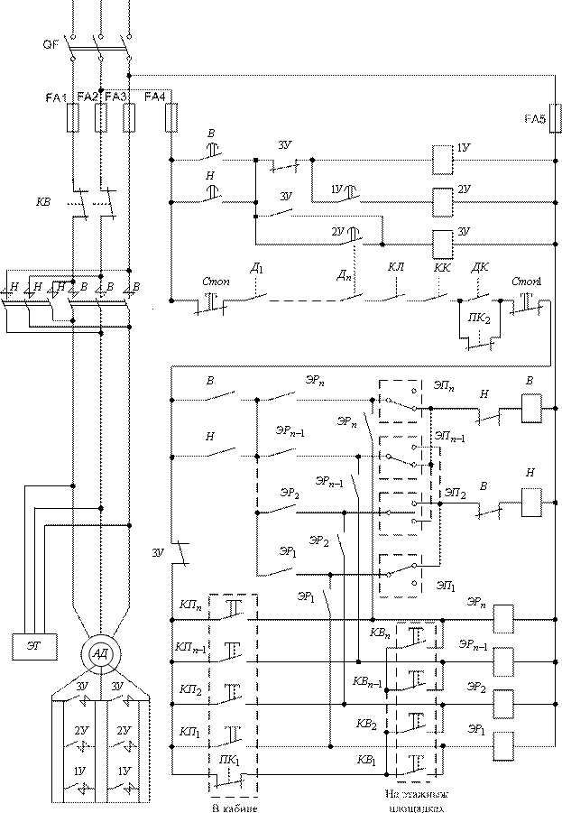

Рис.1 Схема кнопочного управления электроприводом тихоходного лифта